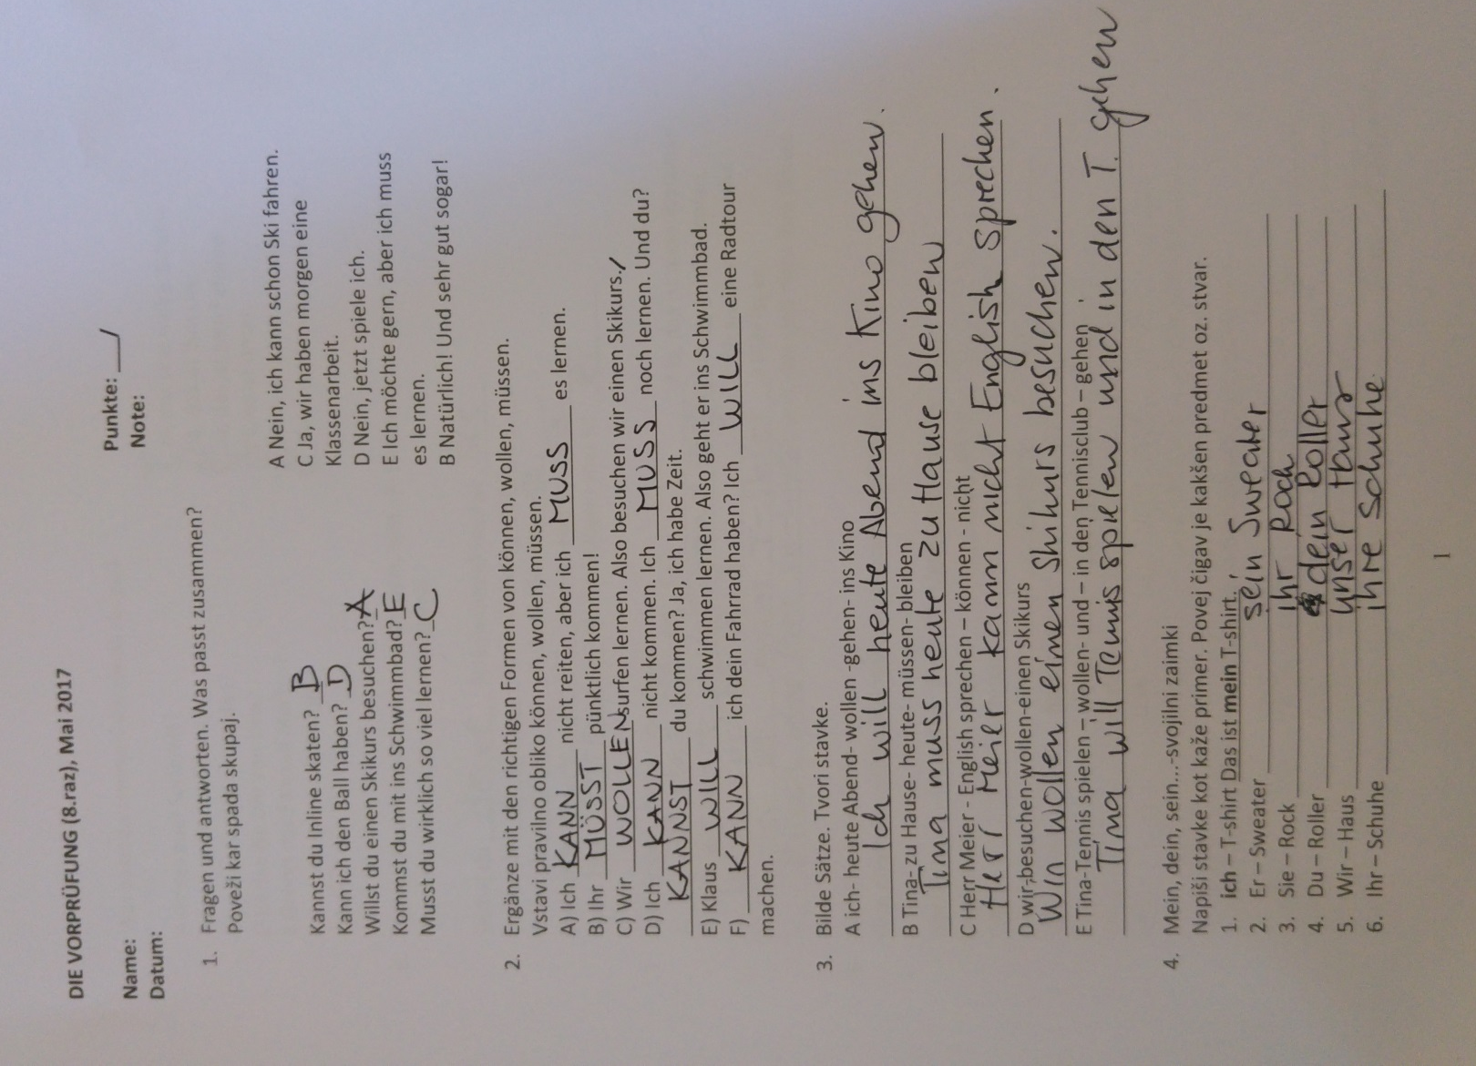
eure
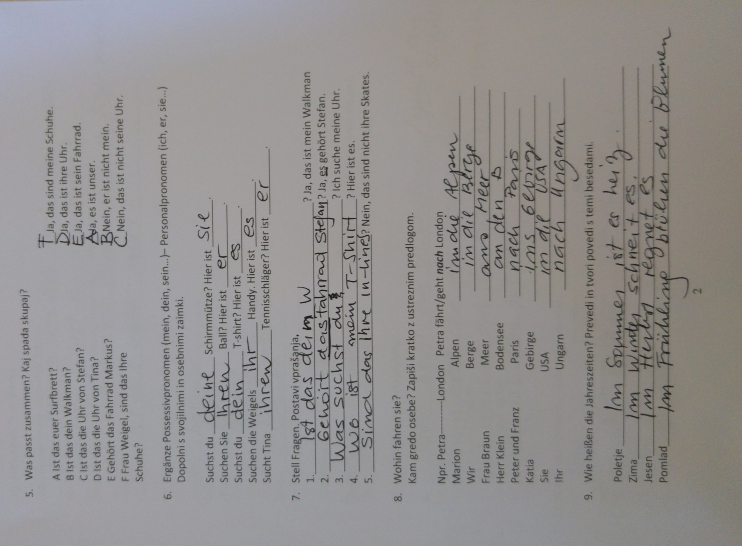
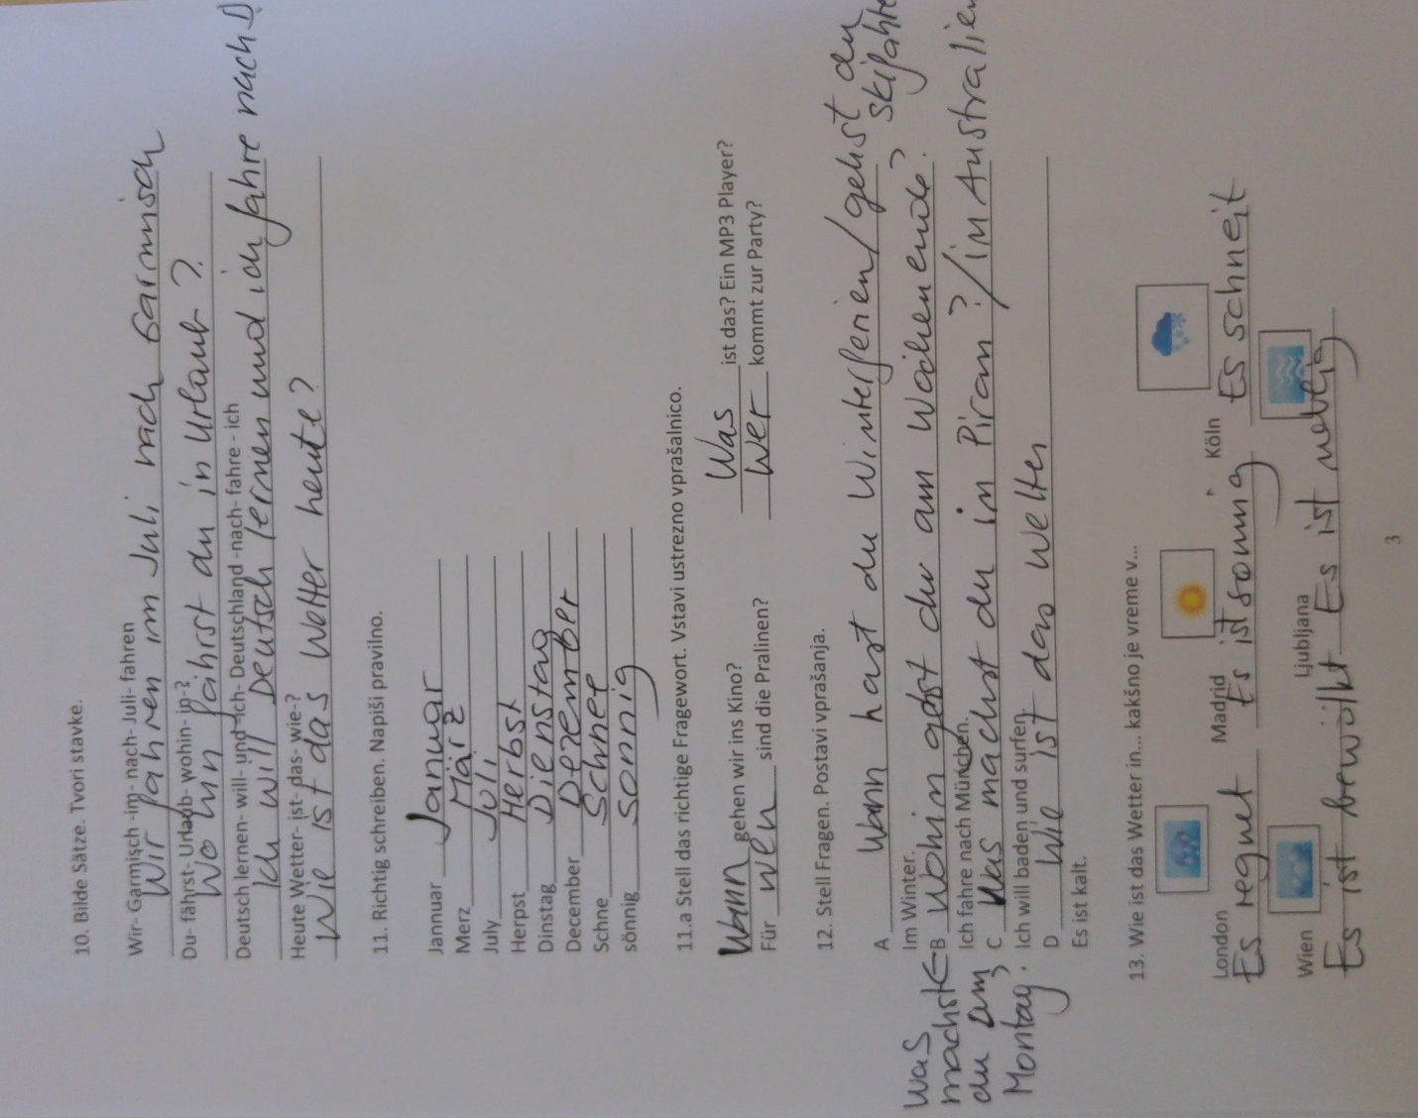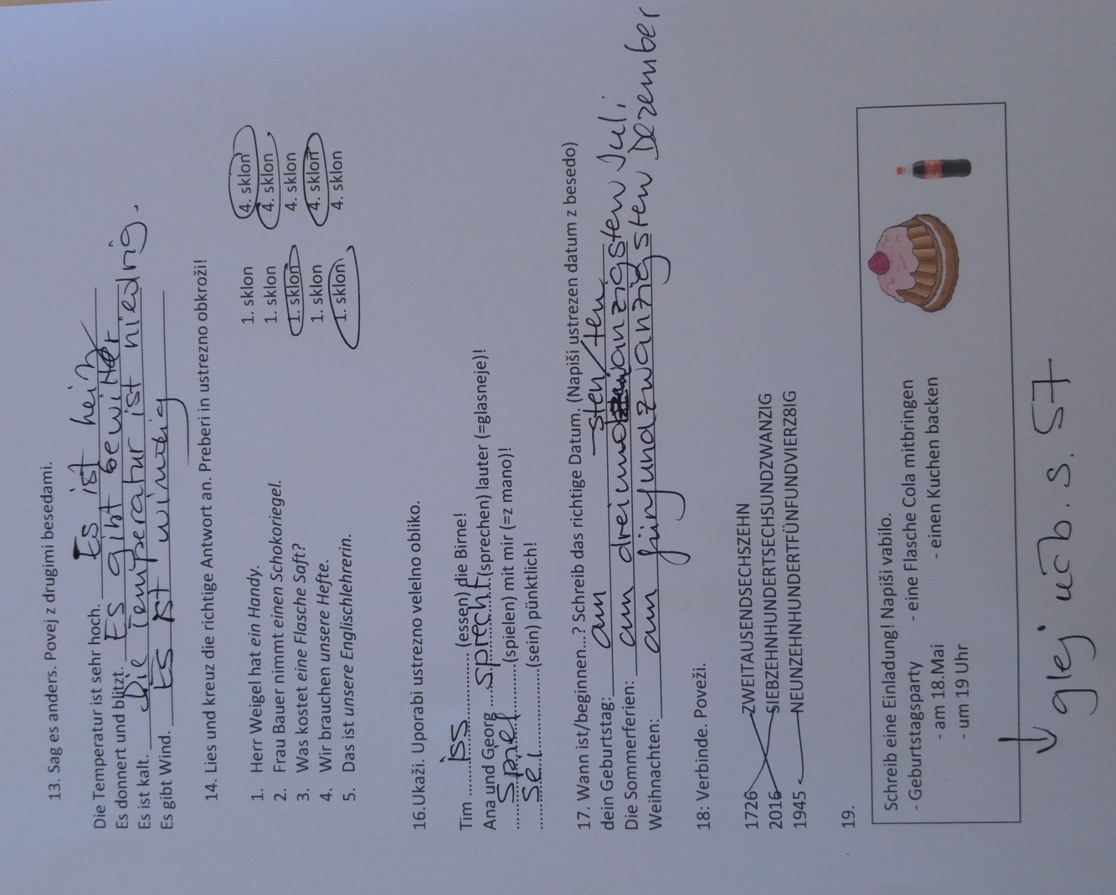
Liebe/er….
Ich habe Geburtstag am ….. . Ich werde 13. Ich gebe eine Party. Komm um 19.00 Uhr. Bring eine Cola mit oder back eine Torte. Sei pünktlich!...

19. brauchen, klettern, Tennisschläger, Sportanzug, Surfbrett, Badehose
20. tanzen, wandern, angeln-loviti ribe, lessen/lernen, fotografieren

